PERLE (E) LETTE

Biblioteca L. Iacobilli Sala Metelli
mercoledì 30 gennaio ore 17,00

Prof.ssa Luciana Brunelli
Olocausto:
colpa, perdono, responsabilità

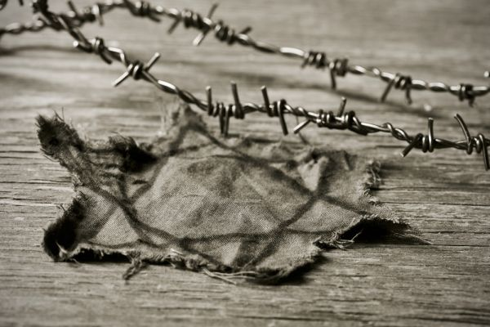

Dopo la Shoah – evento estremo del Novecento -- storici, giuristi, sociologi, filosofi e letterati si sono interrogati sui fondamenti, sui caratteri e sul futuro della civiltà contemporanea.

info@jacobilli.it www.jacobilli.it

